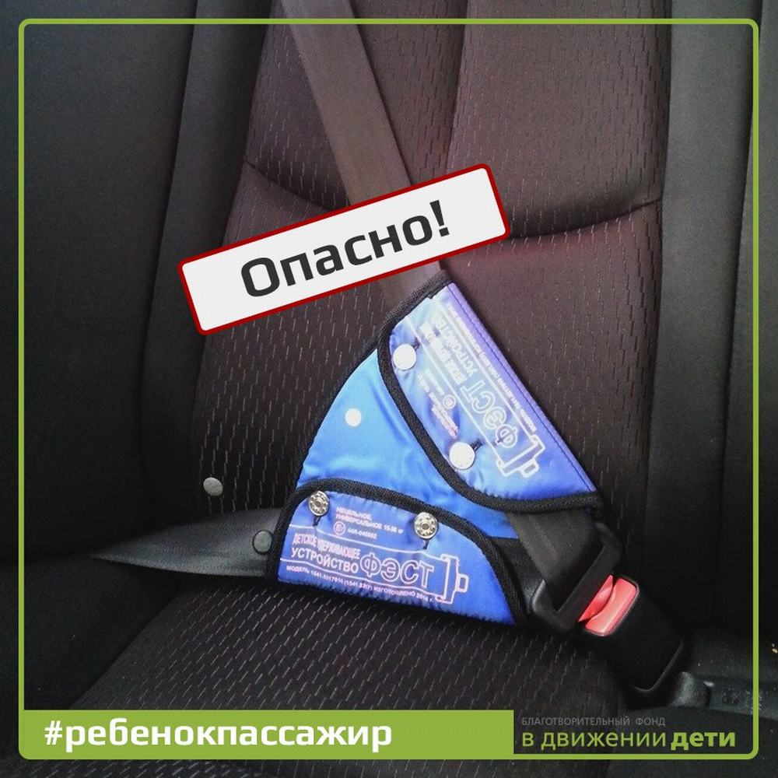

Адаптеры ремня безопасности не являются детскими удерживающими устройствами
Адаптеры ремней безопасности нельзя считать полноценным устройством для безопасной перевозки детей.
Адаптеры ремней безопасности, - так называемые «направляющие лямки», которые ранее позиционировались как детские удерживающие устройства и рекомендовались производителями и продавцами для использования при перевозке детей в салонах автомобилей, таковыми теперь не являются.
В настоящее время, в соответствии с поправками к Правилам ООН, устанавливающим требования к детским удерживающим устройствам, «направляющая лямка» рассматривается только как составной элемент детской удерживающей системы и не может официально утверждаться отдельно в качестве такой системы. Для российских органов по сертификации больше нет никаких оснований для оформления сертификатов соответствия таких адаптеров («направляющих лямок») в качестве детских удерживающих устройств.
Вместе с тем, в настоящее время в крупных торговых сетях, магазинах автозапчастей и на онлайн-площадках продолжается реализация такой продукции под видом детских удерживающих устройств. При этом производители и предприятия торговли, предлагая такие адаптеры и «направляющие лямки», рекламируют их как простое и удобное к применению детское удерживающее устройство, обеспечивающее безопасность ребенку-пассажиру и разрешенное к использованию Госавтоинспекцией. Все это вводит в заблуждение потребителей и представляет потенциальную угрозу жизни и здоровью детей – пассажиров транспортных средств.
В случае реализации «направляющих лямок» под видом детских удерживающих устройств нарушаются требования Закона «О защите прав потребителей», в том числе право на получение достоверной информации о товаре и право на безопасность товара. Указание в маркировке «направляющих лямок» наименования «детское удерживающее устройство» вводит потребителей в заблуждение относительно свойств данного товара и возможностей его применения.
Госавтоинспекция отмечает, что согласно проведенным испытаниям разного рода адаптеры ремней безопасности и «направляющие лямки» не обеспечивают в должной мере защиту ребенка в случае ДТП, поэтому родителям следует быть внимательными при выборе средств пассивной безопасности для ребенка-пассажира в возрасте до 12 лет. Взрослым участникам дорожного движения необходимо помнить, что перевозить ребенка в машине можно только с использованием детского удерживающего устройства, пристегнутым ремнями безопасности. При перевозке детей следует соблюдать особые меры предосторожности и ни в коем случае не допускать нарушений правил дорожного движения.

